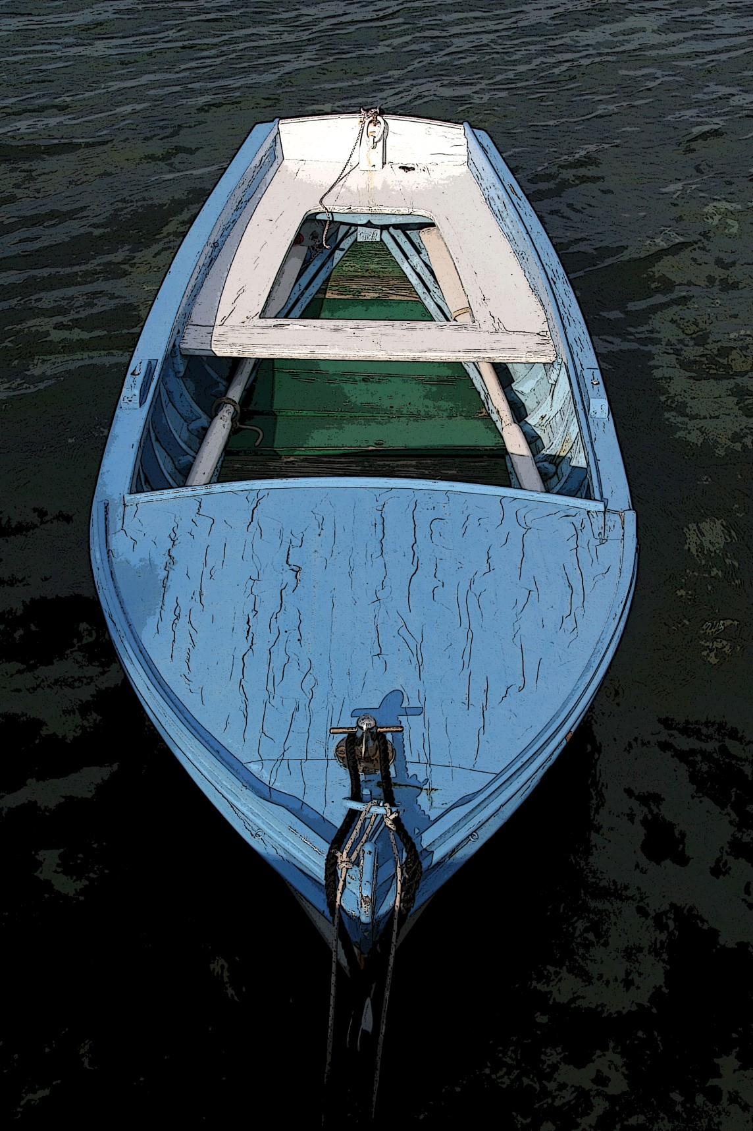

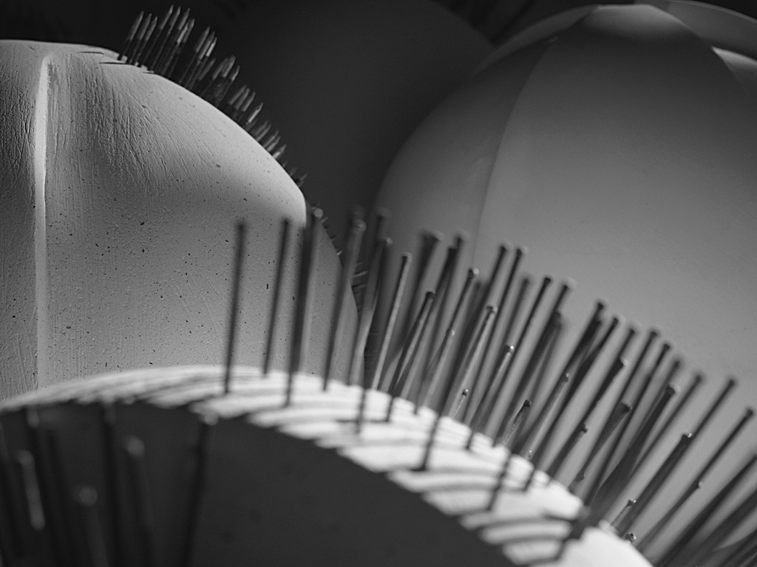

SAMOSTALNA IZLOŽBA / SOLO EXHIBITION
Smiljana Polugić

OTVORENJE IZLOŽBE/THE OPENING OF THE EXHIBITION
ČETVRTAK/THURSDAY, 11.8.2016. 20:30 H

IZLOŽBA JE OTVORENA DO/THE EXHIBITION IS OPEN TILL 7.9.2016.
RADNO VRIJEME/OPENING HOURS
PON/MON – NED/SUN 18:00 – 22:00 H

POKROVITELJ IZLOŽBE:

